impresiones del texto

Términos

- "presidente de los Estados Unidos"
- "proclamación"
- "medida de guerra"
- "declarar"
- "esclavos"
- "estados en rebelión"
- "para siempre libres"
- "dichas personas"
- "recibidos en las Fuerzas Armadas"
- "acto de justicia"
- "necesidad militar"

Declaración de predicción

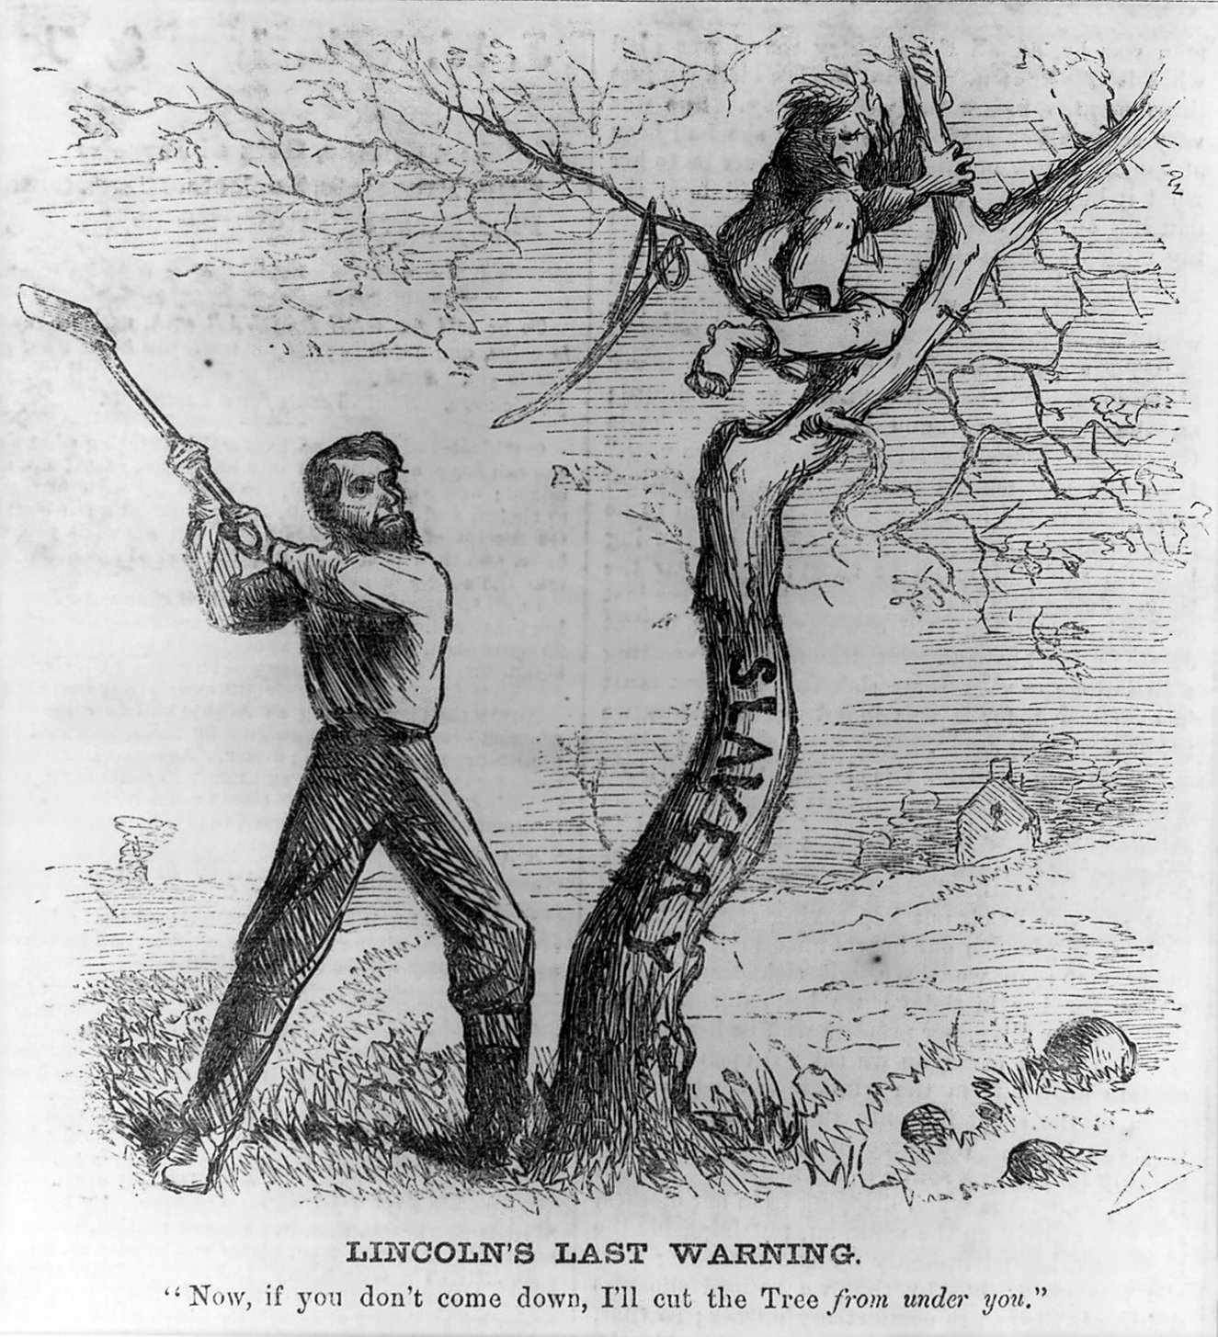
Declaración de predicción revisada
Fuente: Bellew, Frank. (1862). Lincoln’s last warning. Biblioteca del Congreso; número de reproducción LC-USZ62-48218. Extraído de https://commons.wikimedia.org/wiki/File:Lincoln%27s_Last_Warning,_October_1862.jpg

